CAPITULO 3

- DISEÑO E IMPLEMENTACIÓN DE UN SISTEMA DE SECUENCIACIÓN PARA UNA MOLDEADORA DE CHOCOLATES

Introducción
Ahora que conocemos el proceso de fabricación de chocolates, todas sus etapas y algunos de los controles que se llevan durante el mismo, podemos introducirnos en un problema común para los fabricantes, la secuenciación de los productos en la línea de moldeo.
Existen 23 productos distintos que son moldeados en la CAVEMIL, de esos 23 productos en promedio se moldean 13 por semana de acuerdo con un programa de producción semanal.
El programa de producción semanal se basa en el programa de producción de largo plazo y se complementa con información relacionada con necesidades de venta y stocks mínimos de inventario en los centros de distribución.
El chocolate pertenece a una categoría de productos conocida como “bienes de impulso” , esto quiere decir que las personas que lo compran no lo hacen para satisfacer una necesidad básica, o por su valor nutricional, simplemente lo compran porque quieren tener el placer de saborear un chocolate; a consecuencia de esto la demanda de las distintas variedades de chocolate no sigue una tendencia clara por lo que el contenido del programa de producción es variable y puede contener combinaciones de productos complicadas de procesar, debido a que cada producto tiene sus particularidades de acuerdo a los ingredientes que contiene.
Cambios de masas blancas a oscuras, dosificaciones de ingredientes como arroz crocante, galleta triturada o popping candy, utilizar saborizantes en las masas de chocolates los cuales son adicionados directamente en el tanque pulmón de los equipos cristalizadores, son algunas de las dificultades que se pueden nombrar.
¿Cuál es el factor que define la dificultad o facilidad de la operación de moldeo, tomando en cuenta los cambios de formato?
La secuencia de procesamiento de los distintos trabajos en el equipo es este factor. El tiempo empleado en cambios de formato depende únicamente del tipo de trabajo anterior y el tipo de trabajo nuevo.
Este capitulo tiene por objetivo mostrar la aplicación de un método de secuenciación en una línea de moldeo de chocolates con el objetivo de reducir el costo de las actividades de cambio de formato.

  - Determinación de matriz de costo de cambio

    - Definición de variables que intervienen en el costo de cambio de productos

En este caso en particular, las variables más importantes que intervienen directamente en el costo de cambio de productos son los siguientes:
- El tiempo empleado en la operación de cambio de formatos. (este tiempo bien podría ser utilizado en actividades de producción)
- El retrabajo generado durante la operación de cambio de formato.
- Pérdidas de venta por no satisfacer pedidos

EL TIEMPO EMPLEADO EN CAMBIOS DE FORMATO EN UNA LINEA MOLDEADORA DE CHOCOLATES.

De forma general, el cambio de formato de una línea moldeadora de chocolates requiere de las siguientes operaciones como mínimo:
- Limpieza y purga del equipo dosificador.
- Cambio de moldes
- Ajustes relacionados con la dosificación del producto entrante.

Cambio de formato en MLP

Los cambios de formato en este equipo son relativamente sencillos, el peso de los utilajes es manejable. No suelen durar más de una hora.
Este equipo tiene 3 placas de dosificación dependiendo del producto a moldear:
Placa 1: se utiliza en la producción de bombones
Placa 2: se utiliza en la producción de platillos
Placa 3: se utiliza en las barras de 30 gr.

Un cambio de formato en la MLP aquí implica una limpieza interna del dosificador, un cambio de placas y en el peor de las casos el lavado de los rotores, adicional el ajuste de los émbolos que deben estar activos, para regular el peso del producto a dosificar.
Retirar los moldes del producto anterior y colocar los nuevos moldes.
Cambio de formato en MLR

Un cambio de formato en este equipo varía de media hora a cuatro o cinco horas.
Este equipo tiene 5 placas de dosificación dependiendo del producto a moldear:
Placa 1: se utiliza en los formatos de 100, 125 y 200 gr
Placa 2: se utiliza en los formatos de 23 y 30 gr
Placa 3: se utiliza en los formatos de 12, 14 y 16 gr.
Placa 4: se utiliza en la producción de bombones
Placa 5: se utiliza en la producción de platillos

Cuenta con varios juegos de rotores que se montan en el equipo dependiendo del peso del producto a dosificar:
Un par de rotores idénticos se utilizan en la producción de formatos de 12-14-16 gr.
Un par de rotores idénticos se utilizan en la producción de bombones y platillos
Un rotor en combinación con cualquiera de los otros mencionados se utiliza en la producción de los formatos de 23-100-125-200 gr.

Debido a que el rotor pesa aproximadamente 50 Kg., un cambio de formato debe ser realizado por dos personas como mínimo
Cuando existe cambios de masas de chocolate blanco a oscuro o viceversa, es necesario limpiar exhaustivamente el interior del equipo dosificador para evitar mezclas de las masas y defectos de calidad en el producto moldeado. (Chocolates oscuros con manchas blancas, chocolates blancos con manchas oscuras, o contaminación con ingredientes que no debería contener el producto terminado)
    - Recolección y análisis de datos

Cada cambio de formato requiere un grupo de operaciones distintas, en lo que se refiere a la preparación del equipo, para recopilar y clasificar toda esta información se ha utilizado una matriz en la cual se detalla claramente cuales son las actividades entre cambios de productos.
A cada actividad se le ha asignado una letra, y dependiendo del número de actividades que conlleve un cambio de formato, se han ubicado estas letras en las filas y columnas de la matriz, cada color representa el tipo de moldes que usa cada producto

TABLA 20. ACTIVIDADES REALIZADAS EN CAMBIOS DE FORMATO
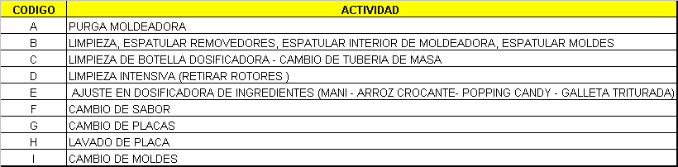

TABLA 21. ACTIVIDADES EN CAMBIO DE FORMATO MLP

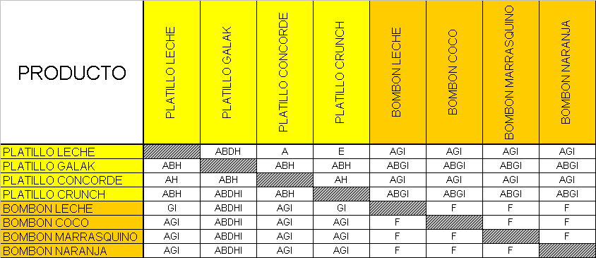
TABLA 22. ACTIVIDADES EN CAMBIO DE FORMATO MLR
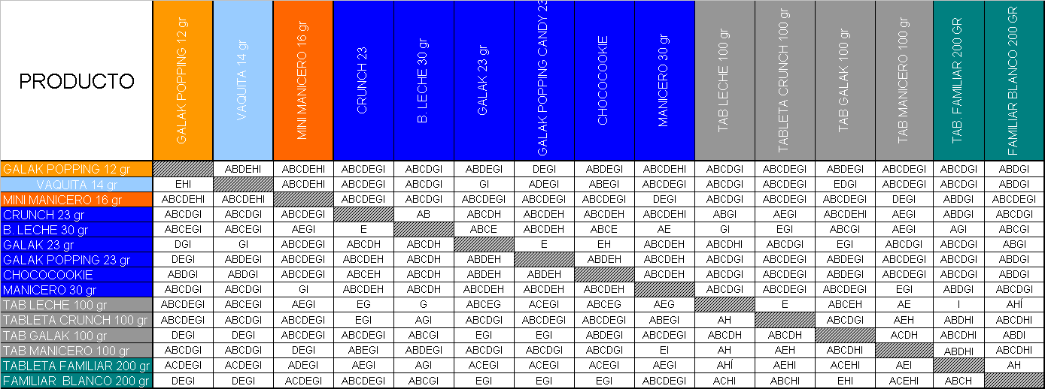

Cada actividad lleva un determinado tiempo, obviamente el tiempo total que demora un cambio de formato depende del numero de actividades, generalmente mientras mas letras lleve cada casillero de la matriz mayor será el tiempo que consume esa operación. También influye en el tiempo total los tipos de ingredientes que contenga cada masa debido a que esto determina el nivel de dificultad de la limpieza.
Analizando reportes de producción se han obtenido tiempos promedio de las actividades de cambio de formato, esta información ha sido verificada en planta y discutida con los operadores.

TABLA 23. COMPONENTES DEL COSTO DE HORA DE CAMBIO DE FORMATO.

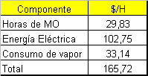

El costo de cambios de producto para cada elemento de la matriz se calcula con la siguiente formula:

${\text{CC}}_{\text{ij}}=\text{Tij}×\text{Cf}$

donde:
CCij = costo de cambiarse del producto i al j ($)
Tij = Tiempo empleado en cambiarse del producto i al j (horas)
Cf = costo de una hora de cambio de formato en la línea ($/h), es un valor constante

TABLA 24. TIEMPO DE CAMBIO DE FORMATO EN MLP (HORAS)
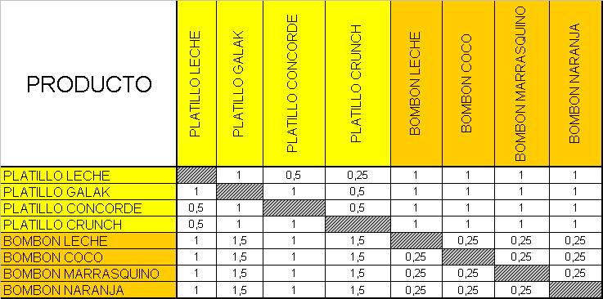

TABLA 25. COSTO DE ACTIVIDADES DE CAMBIO DE FORMATO EN MLP ($)
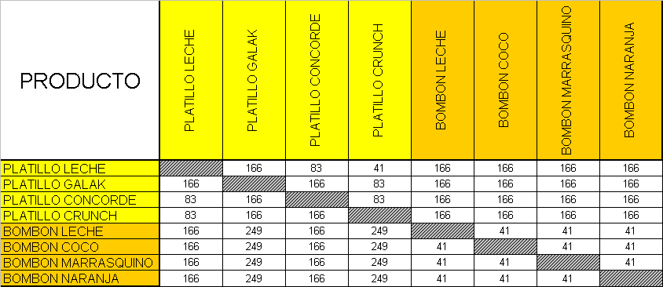
TABLA 26. TIEMPO DE CAMBIO DE FORMATO EN MLR (HORAS)

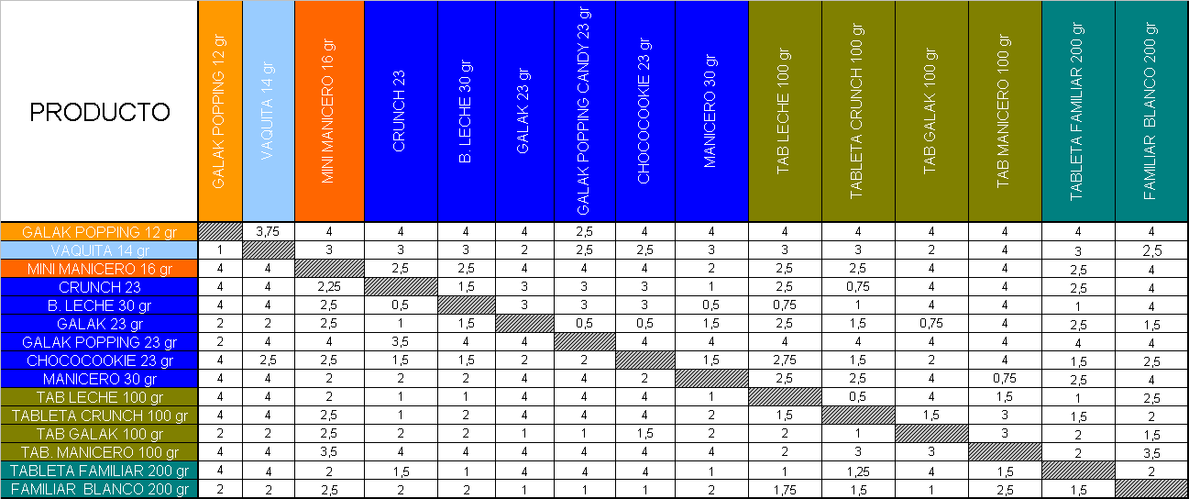

TABLA 27. COSTO DE ACTIVIDADES DE CAMBIO DE FORMATO EN MLR ($)

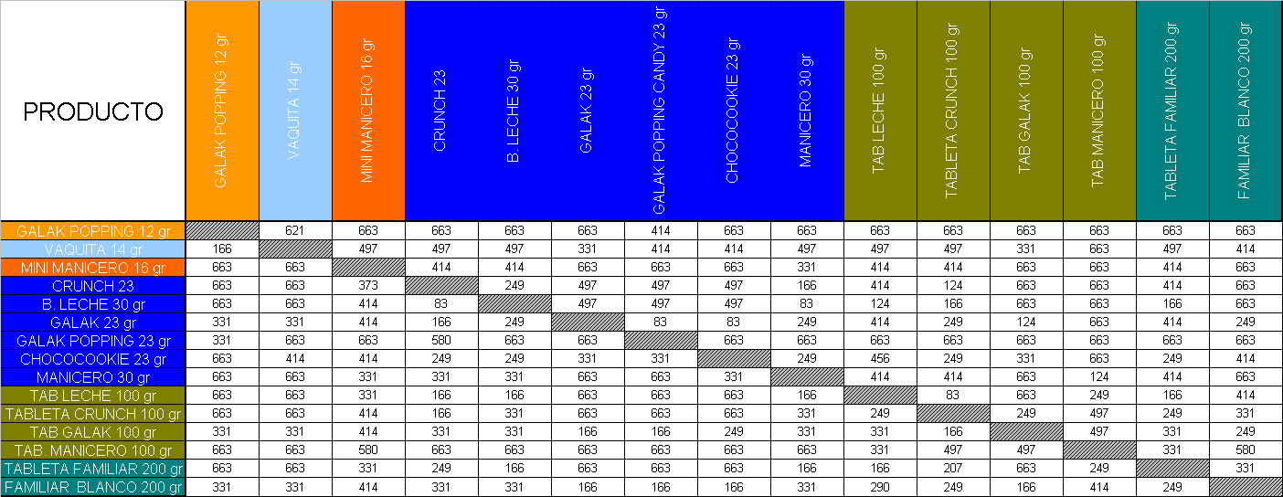

EL RETRABAJO GENERADO DURANTE LA OPERACIÓN DE CAMBIO DE FORMATO.
Se ha definido una matriz en la cual se registra, la cantidad de masa de chocolate utilizada en las purgas y cambios de productos con diferentes ingredientes.
La cantidad de masa utilizada en las purgas, previene que el nuevo producto a procesar en la moldeadora no tenga manchas o residuos de otros productos.
El costo de retrabajar el producto, esta relacionado con:
El costo de procesarlo por primera vez.
Las perdidas por retrabajo, pues no se puede recuperar el 100 % del producto.
El costo de revisar el producto y modificarlo para poder reprocesarlo (Revisar el producto con un detector de metales, análisis microbiológicos y evaluación sensorial, fundirlo y agregarlo en los tanques de masas)
TABLA 28. COMPONENTES DEL COSTO DE RETRABAJO X Kg

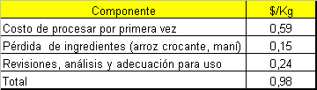

TABLA 29. CANTIDAD DE RETRABAJO GENERADO EN OPERACIONES DE CAMBIO DE FORMATO MLP (Kg)

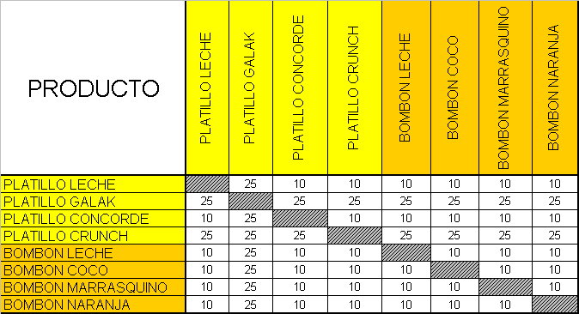
TABLA 30. COSTO DE CANTIDAD DE RETRABAJO GENERADO EN OPERACIONES DE CAMBIO DE FORMATO MLP ($)
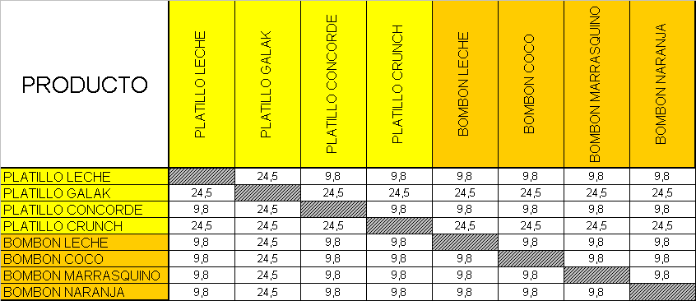
TABLA 31. CANTIDAD DE RETRABAJO GENERADO EN OPERACIONES DE CAMBIO DE FORMATO MLR (Kg)
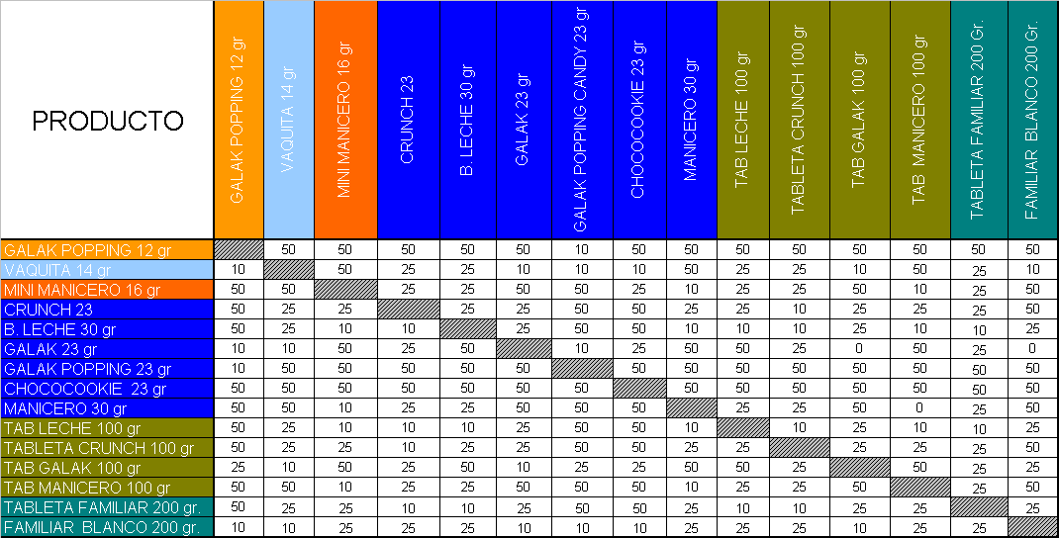

TABLA 32. MATRIZ DE COSTO DE RETRABAJO GENERADO EN OPERACIONES DE CAMBIO DE FORMATO MLR ($)

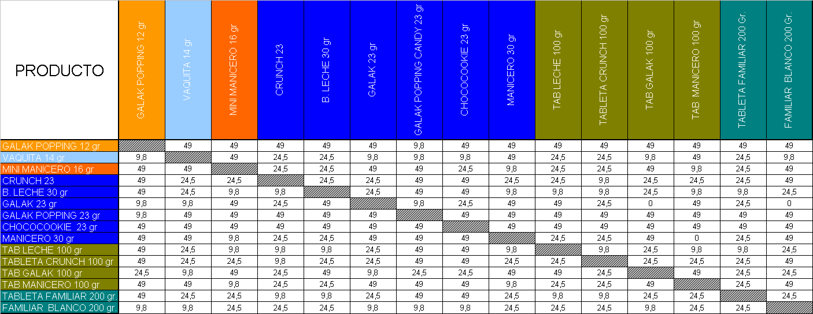

    - Definición de Matriz de Costo de Cambio

La matriz de costo de cambio es el resultado de la conjunción, de las dos matrices generadas anteriormente.

TABLA 33 MATRIZ DE COSTO DE CAMBIO MLP ($)

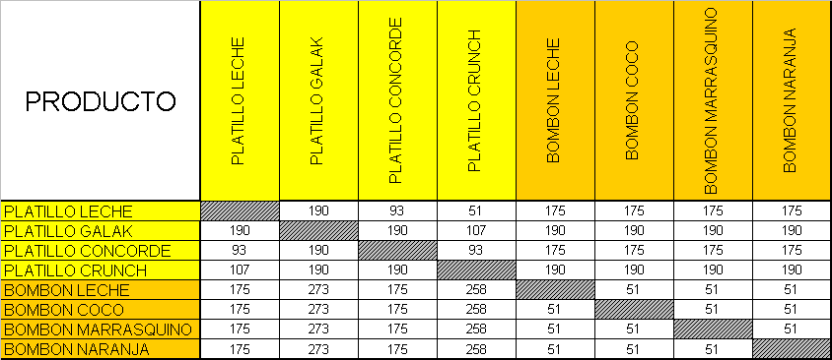

TABLA 34. MATRIZ DE COSTO DE CAMBIO MLR ($.)

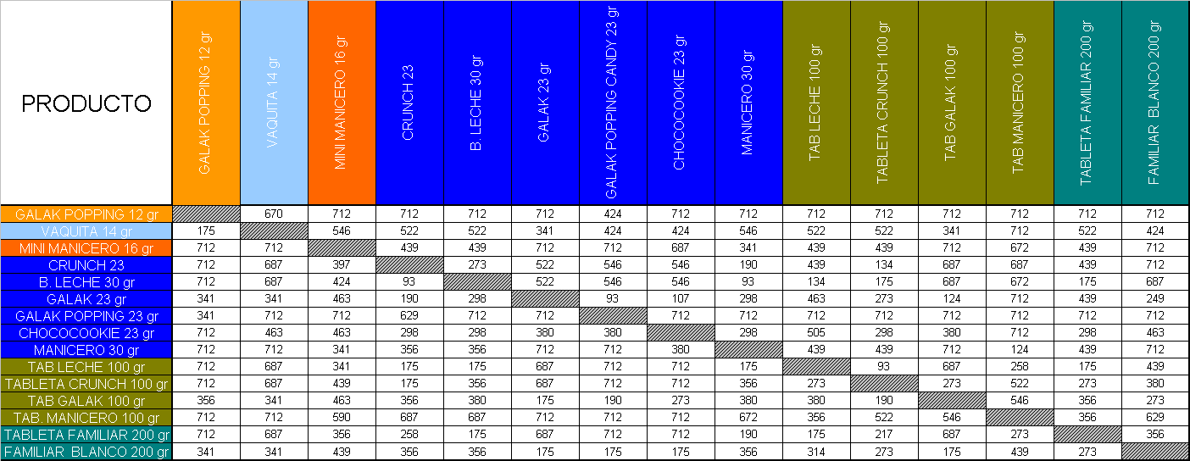

  - Algoritmo de Inserción más Cercana.

    - Presentación del algoritmo

Suponga que tiene N trabajos a ser procesados en una máquina, el tiempo total de procesamiento es función del tiempo de procesamiento por unidad y del tamaño del batch.
El tiempo total empleado en cambios de formato depende de la secuencia en la cual los trabajos serán procesados.
Los cambios de productos, por ejemplo cambios de tamaño de presentaciones en líneas de empaque pueden ser relativamente fáciles, solo requieren un cambio de la bobina de empaque flexible y la regulación del sellado, pero cambios en el contenido de los empaques puede requerir extensivas limpiezas y cambios de utilajes en las maquinarias. Lo esencial de ambos ejemplos es que el tiempo individual de cambio depende solamente del trabajo actual y del trabajo próximo.
Esta situación corresponde al Problema del Viajero, en el que un vendedor tiene que visitar cada ciudad de su territorio y regresar a casa. El problema puede ser visualizado gráficamente:

1

2
5

4
3

Cada ciudad (trabajo), se convierte en un nodo, el largo de los arcos corresponde a la distancia entre las ciudades (tiempo de cambio de formato). El vendedor quiere encontrar la ruta más corto del gráfico.
El largo de los viajes es mostrado en los arcos, la distancia de la ciudad i a la j es denotada por Cij. Hemos asumido en la figura que todos los caminos son bidireccionales.
Existen muchas formulaciones matemáticas para el TSP, una apropiada es permitir Xij sea 1 si la ciudad j es visitada inmediatamente después de i y 0 de otra forma, enunciándolo formalmente:

Minimize: $\sum{\sum{}\text{CijXij}}$
Sujeto a :
$\sum{}\text{Xij}=1$ para todo i

$\sum{}\text{Xij}=1$ para todo j

No subrutas Xij=0 o 1

La pregunta obvia no es como resolver el Problema del Viajero, pues este pertenece a la clase de problemas difíciles, que incrementa su dificultad de resolución si el tamaño N aumenta.

Para problemas con un gran número de variables soluciones óptimas son difíciles de obtener y los métodos heurísticos son comúnmente utilizados.
Con estos métodos se pueden encontrar soluciones “buenas”, con un tiempo de procesamiento computacional proporcional a N2.

ALGORITMO DE INSERCIÓN MÁS CERCANA

Este comienza seleccionando cualquier ciudad, luego procede a través de N-1 estados, adicionando una nueva ciudad a la secuencia por cada estado. En cada etapa selecciona una ciudad de las que no ha sido asignada que está más cerca que cualquiera de las otras ciudades en la secuencia parcial.

Adicionamos la ciudad que cause el incremento más pequeño en el largo de la ruta tour

Vamos a usar la siguiente nomenclatura: Sa es el conjunto de las ciudades disponibles (sin asignar aún) en cualquier estado, Sp es la secuencia parcial de ciudades ya asignadas en cualquier estado denotado por Sp = {S1, S2, ......., Sn}, esto implica que la ciudad S2 es visitada inmediatamente después de S1, para cada ciudad o asignada j, usamos c(j) para determinar que ciudad en la secuencia parcial esta más cerca de j.
La nomenclatura c(j) se repite mucho en todos los estados, por ultimo las letras entre corchetes [i] se refieren en la iesima ciudad en la secuencia parcial.

Paso 0: Inicio
n=1 Sp={1} Sa={2, .....N} For j=2,….,N
c(j)=1

Paso 1: seleccione una nueva ciudad. Encuentre
j*= argmin _{jЄSa} (C _{j}, _{C(j)}, or C _{C(j),j}). Seguir con n=n+1

Paso 2: Inserte j*, actualice c(j), Sa=Sa-j*.
Encuentre la ciudad i* Є Sp tal que
i*=argmin_{[i]ЄSp} {c_{[i] j*} + c_{j*, [i+1]} - c_{[i], [i+1]}}.
Actualice Sp = {s₁ , ........, i*, j*, i*+1, i+1,.....…,Sn}.
Para todo j Є S_{a}, si min {c_{j , j*} , c_{j* , j}} < c_{j , c(j)} entonces
C(j) = j*, si n<N, ir al paso 2

    - Explicación del modelo

El algoritmo descrito anteriormente tiene una interpretación muy simple y lógica.
La información que se requiere para la aplicación de este algoritmo es una matriz donde se muestren las distancias, tiempo, o costo de ir de un estado a otro.
En el problema del viajero esta matriz mostrará las distancias entre una ciudad y otra; en un problema de cambios de formato, esta matriz proporcionará información de cuanto tiempo toma realizar el cambio de un producto a otro.
El planteamiento del problema surge, con un conjunto de tareas que deben ser procesadas en un equipo, en nuestro caso será la moldeadora de chocolates.
Éstas tareas vienen definidas por el programa de producción semanal, en donde se detallan las cantidades y los productos a ser moldeados.

TABLA 35. PROGRAMA DE PRODUCCIÓN SEMANA 28 DEL 7 AL 13 DE JULIO

PRODUCTO | CANTIDAD (Kg)
Galak 23 gr | 16,890
Crunch 23 gr | 6,540
Chococoockie 23 gr | 4,984
B. Leche 30 gr | 2,400
Tab Leche 100 gr | 2,520
Tableta Crunch 100 gr | 3,000
Tab Galak 100 gr | 4,500

Siguiendo los pasos del algoritmo realizamos el siguiente desarrollo, todos los valores se extraen de la tabla 33 Matriz de Costo de Cambio MLP ($) y tabla 34 Matriz de Costo de Cambio MLR ($):

Paso 0: Seleccionamos cualquier producto, este depende de con que producto se terminó la semana, por lo que asignamos galak 23.
Sp={galak 23 gr}
Sa={ Crunch 23 gr, Chococoockie 23 gr, B. Leche 30 gr, Tab Leche 100 gr, Tableta Crunch 100 gr, Tab Galak 100 gr}

Paso 1: Seleccionamos el producto hacia el cual nos podríamos cambiar
C(galak 23 gr - Crunch 23 gr)=190
C(galak 23 gr - Chococoockie 23 gr)= 107
C(galak 23 gr - B. leche 30 gr)= 298
C(galak 23 gr - Tab Leche 100 gr)= 463
C(galak 23 gr - Tableta Crunch 100 gr)= 273
C(galak 23 gr - Tab Galak 100 gr)= 124
Cambiarse a Chococoockie 23 gr representa el mínimo costo asociado por lo que lo escogemos.

Paso 2: insertamos Chococoockie 23 gr. en Sp.
Podemos ubicarlos en el siguiente orden

(galak 23 gr - Chococoockie 23 gr) = 107
(Chococoockie 23 gr - galak 23 gr)= 380

Eligiendo el que representa el menor costo incremental:

Sp={galak 23 gr, Chococoockie 23 gr}
Sa={ Crunch 23 gr, B. Leche 30 gr, Tab Leche 100 gr, Tableta Crunch 100 gr, Tab Galak 100 gr}

Realizamos una comparación para ver cual es el elemento más cercano del grupo Sp a los elementos del grupo Sa.

El más cercano a Crunch 23 gr es galak 23 gr.
El más cercano a B. Leche 30 gr es un empate, ambos productos demoran lo mismo en cambiarse.
El mas cercano a Tab Leche 100 gr es Galak 23 gr
El más cercano a Tableta Crunch 100 gr es Galak 23 gr
El más cercano a Tab Galak 100 gr, es Galak 23 gr

Como vemos el producto que se encuentra mas cerca de la mayoría de los productos que faltan por asignar es Galak 23, por lo que lo utilizamos como punto de referencia para las comparaciones de tiempo de cambio.

C(galak 23 gr - Crunch 23 gr)=190
C(galak 23 gr – B. Leche 30 gr)= 298
C(galak 23 gr - Tab Leche 100 gr)= 463
C(galak 23 gr - Tableta Crunch 100 gr)= 273
C(galak 23 gr - Tab Galak 100 gr)= 124

Cambiarse a Tab Galak 100 gr representa el mínimo costo asociado por lo escogemos.

Ahora debemos decidir donde lo insertamos dentro del subgrupo ya formado de tal forma que represente el menor costo incremental.

(Tab Galak 100 gr - galak 23 gr - Chococoockie 23 gr)
(galak 23 gr - Tab Galak 100 gr - Chococoockie 23 gr)
(galak 23 gr - Chococoockie 23 gr - Tab Galak 100 gr)

Los costos incrementales a las secuencias previamente formadas se calculan de la siguiente manera:

C(Tab Galak 100 gr - galak 23 gr)=175
C(galak 23 gr - Tab Galak 100 gr) + C(Tab Galak 100 gr - Chococoockie 23 gr) – C(galak 23 gr- Chococoockie 23 gr)= 124+273-107= 290
C(Chococoockie 23 gr - Tab Galak 100 gr)= 380

De lo que concluimos que insertar en la primera posición el Tab Galak 100 gr. produce el mínimo costo incremental.

Actualizamos los subgrupos Sp y Sa

Sp={ Tab Galak 100 gr ,galak 23 gr, Chococoockie 23 gr } Sa={ Crunch 23 gr, B. Leche 30 gr, Tab Leche 100 gr, Tableta Crunch 100 gr}

El más cercano a Crunch 23 gr es Galak 23 gr.
El más cercano a B. Leche 30 gr es un empate, entre Galak 23 gr y Chococoockie 23 gr .
El mas cercano a Tab Leche 100 gr es Tab Galak 100 gr
El más cercano a Tab Crunch 100 gr es Tab Galak 100 gr

En este caso podemos elegir a Galak 23 gr o Tab Galak 100 gr para usarlo como punto de comparación, nos decidimos por Galak 23.
C(galak 23 gr - Crunch 23 gr)=190
C(galak 23 gr – B. Leche 30 gr)= 298
C(galak 23 gr - Tab Leche 100 gr)= 463
C(galak 23 gr - Tableta Crunch 100 gr)= 273

Cambiarse a Crunch 23 gr representa el mínimo costo asociado por lo que lo escogemos.
Ahora debemos decidir donde lo insertamos dentro del subgrupo ya formado de tal forma que represente el menor costo incremental.

(crunch 23gr - Tab Galak 100 gr - galak 23 gr - Chococoockie 23 gr)
(Tab Galak 100 gr – crunch 23 gr - galak 23 gr - Chococoockie 23 gr)
(Tab Galak 100 gr - galak 23 gr – crunch 23 - Chococoockie 23 gr)
(Tab Galak 100 gr - galak 23 gr - Chococoockie 23 gr- crunch 23 gr)

Calculamos el costo incremental:

C(crunch 23 - Tab Galak 100 gr )= 687
C(Tab Galak 100 gr – crunch 23 gr) + C(crunch 23 gr - galak 23 gr) – C(Tab Galak 100 gr - galak 23 gr)= 356+522-175 = 703
C(galak 23 gr – crunch 23 gr) + C(crunch 23 gr - Chococoockie 23 gr) – C(galak 23gr - Chococoockie 23 gr)= 190+546 – 107 = 629
C(Chococoockie 23 gr - crunch 23 gr )= 298

Concluimos que insertar crunch 23 gr en la última posición produce el menor costo incremental.

Actualizamos los subgrupos Sp y Sa

Sp={ Tab Galak 100 gr ,galak 23 gr, Chococoockie 23 gr, Crunch 23 gr }
Sa={ B. Leche 30 gr, Tab Leche 100 gr, Tableta Crunch 100 gr}

El más cercano a B. Leche 30 gr es Crunch 23 gr.
El mas cercano a Tab Leche 100 gr es Tab Galak 100 gr
El más cercano a Tableta Crunch 100 gr es Crunch 23 gr.

Tomamos como punto de referencia el Crunch 23 gr.

C(crunch 23 gr – B. Leche 30 gr)= 273
C(crunch 23 gr - Tab Leche 100 gr)= 439
C(crunch 23 gr - Tableta Crunch 100 gr)= 134

Seleccionamos Tableta Crunch 100 gr
Analizamos donde lo vamos a insertar

(Tableta Crunch 100 gr - Tab Galak 100 gr - galak 23 gr - Chococoockie 23 gr- crunch 23 gr)
(Tab Galak 100 gr – Tableta Crunch 100 gr - galak 23 gr - Chococoockie 23 gr- crunch 23 gr)
(Tab Galak 100 gr - galak 23 gr – Tableta Crunch 100 gr - Chococoockie 23 gr- crunch 23 gr)
(Tab Galak 100 gr - galak 23 gr - Chococoockie 23 gr- Tableta Crunch 100 gr – crunch 23 gr)
(Tab Galak 100 gr - galak 23 gr - Chococoockie 23 gr- crunch 23 gr – Tableta Crunch 100 gr)

C(crunch 100gr - Tab Galak 100 gr )= 273
C(Tab Galak 100 gr – Tableta Crunch 100 gr) + C(Tableta Crunch 100 gr - galak 23 gr) – C(Tab Galak 100 gr - galak 23 gr)= 190+687-175 = 702
C(galak 23 gr – Tableta Crunch 100 gr) + C(Tableta Crunch 100 gr - Chococoockie 23 gr) – C(galak 23gr - Chococoockie 23 gr)= 273+712-107 = 878
C(chococoockie 23 gr – Tableta Crunch 100 gr) + C(Tableta Crunch 100 gr - crunch 23 gr) – C(chococoockie 23gr - crunch 23 gr)= 298+175-298 = 175
C(crunch 23 gr - Tableta Crunch 100 gr ) = 134

Insertamos Tableta Crunch 100 gr. al final de la secuencia.

Actualizamos los subgrupos Sp y Sa

Sp={ Tab Galak 100 gr ,galak 23 gr, Chococoockie 23 gr, Crunch 23 gr, Tableta Crunch 100 gr }
Sa={ B. Leche 30 gr, Tab Leche 100 gr, }

El más cercano a B Leche 30 gr es crunch 23 gr
El mas cercano a Tab Leche 100 gr es Tableta Crunch 100 gr

Al haber un empate seleccionamos cualquiera, en este caso la experiencia nos inclina hacia crunch 23 gr.

C(crunch 23 gr – B. Leche 30 gr)= 273
C(crunch 23 gr - Tab Leche 100 gr)= 439

Seleccionamos el B. Leche 30 gr

Analizamos donde lo vamos a insertar

(B. Leche 30 gr - Tab Galak 100 gr - galak 23 gr - Chococoockie 23 gr- crunch 23 gr – Tableta Crunch 100 gr)
(Tab Galak 100 gr – B. Leche 30 gr - galak 23 gr - Chococoockie 23 gr- crunch 23 gr – Tableta Crunch 100 gr)
(Tab Galak 100 gr - galak 23 gr – B. Leche 30 gr - Chococoockie 23 gr- crunch 23 gr – Tableta Crunch 100 gr)
(Tab Galak 100 gr - galak 23 gr - Chococoockie 23 gr- B. Leche 30 gr - crunch 23 gr – Tableta Crunch 100 gr)
(Tab Galak 100 gr - galak 23 gr - Chococoockie 23 gr- crunch 23 gr – B Leche 30 gr - Tableta Crunch 100 gr)
(Tab Galak 100 gr - galak 23 gr - Chococoockie 23 gr- crunch 23 gr –Tableta Crunch 100 gr – B. Leche 30 gr)

C(B. Leche 30 gr - Tab Galak 100 gr)= 687
C(Tab Galak 100 gr – B. Leche 30 gr) + C(B. Leche 30 gr - galak 23 gr) - C(Tab Galak 100 gr - galak 23) = 380+522 – 175 = 727
C(galak 23 gr – B. Leche 30 gr) + C(B. Leche 30 gr - Chococoockie 23 gr) - C(galak 23 gr - chococoockie 23 gr) = 298+546-107 = 737
C(Chococoockie 23 gr- B. Leche 30 gr) + C(B. Leche 30 gr - crunch 23 gr) - C(chococoockie 23 gr – crunch 23 gr) = 298+93-298 = 93
C(crunch 23 gr – B. Leche 30 gr) + C(B. Leche 30 gr - Tableta Crunch 100 gr) - C( crunch 23 gr – Tableta Crunch 100 gr) = 273+175-134= 314
C( Tableta Crunch 100 gr – B. Leche 30 gr) = 356

Actualizamos Sp y Sa
Sp={ Tab Galak 100 gr ,galak 23 gr, Chococoockie 23 gr, B. Leche 30 gr, Crunch 23 gr, Tableta Crunch 100 gr }
Sa={ Tab Leche 100 gr, }

Por ultimo insertamos el último elemento del subgrupo Sa en una posición tal que produzca el menor incremento
(Tab Leche 100 gr, Tab Galak 100 gr - galak 23 gr - Chococoockie 23 gr- B. Leche 30 gr - crunch 23 gr – Tableta Crunch 100 gr)
(Tab Galak 100 gr – Tab Leche 100 gr - galak 23 gr - Chococoockie 23 gr- B. Leche 30 gr - crunch 23 gr – Tableta Crunch 100 gr)
(Tab Galak 100 gr - galak 23 gr – Tab Leche 100 gr - Chococoockie 23 gr- B. Leche 30 gr - crunch 23 gr – Tableta Crunch 100 gr)
(Tab Galak 100 gr - galak 23 gr - Chococoockie 23 gr- Tab Leche 100 gr – B. Leche 30 gr - crunch 23 gr – Tableta Crunch 100 gr)
(Tab Galak 100 gr - galak 23 gr - Chococoockie 23 gr- B. Leche 30 gr – Tab Leche 100 gr - crunch 23 gr – Tableta Crunch 100 gr)
(Tab Galak 100 gr - galak 23 gr - Chococoockie 23 gr- B. leche 30 gr - crunch 23 gr – Tab Leche 100 gr - Tableta Crunch 100 gr)
(Tab Galak 100 gr - galak 23 gr - Chococoockie 23 gr- B. Leche 30 gr - crunch 23 gr –Tableta Crunch 100 gr - Tab Leche 100 gr)

C(Tab Leche 100 gr - Tab Galak 100 gr)= 687
C(Tab Galak 100 gr – Tab Leche 100 gr) + C(Tab Leche 100 gr - galak 23 gr) - C(Tab Galak 100 gr - galak 23) = 380+687-175 = 892
C(galak 23 gr – Tab Leche 100 gr) + C(Tab Leche 100 gr - Chococoockie 23 gr) - C(galak 23 gr - chococoockie 23 gr) = 463+712-107 = 1068
C(Chococoockie 23 gr- Tab Leche 100 gr) + C(Tab Leche 100 gr – B. Leche 30 gr) - C(chococoockie 23 gr – Tab Leche 30 gr) = 505+175-298 = 382
C (B. Leche 30 gr – Tab Leche 100 gr) + C(Tab Leche 100 gr - Tableta Crunch 100 gr) - C(Tab Leche 30 gr – Tableta Crunch 100 gr) = 134+93-175 = 52
C(crunch 23 gr – Tab Leche 100 gr) + C(Tab Leche 100 gr - Tableta Crunch 100 gr) - C( crunch 23 gr – Tableta Crunch 100 gr) = 439+93-134 = 398
C( Tableta Crunch 100 gr – Tab Leche 100 gr) = 273
La secuencia final elegida es

(Tab Galak 100 gr - galak 23 gr - Chococoockie 23 gr- B. Leche 30 gr – Tab Leche 100 gr - crunch 23 gr – Tableta Crunch 100 gr)

El costo de la secuencia elegida es de = 175+107+298+134+175+134= 1023 USD

    - Aplicación en situación actual tomando en cuenta restricciones del sistema de manufactura.

Tomamos como ejemplo un programa de producción semanal y su implementación sin tomar en cuenta ningún criterio de secuenciación.
Del programa de producción debemos tomar en cuenta que lo único que no es fijo es la producción de platillos y bombones, estos se insertan en la secuencia de producción una vez a la semana para abastecer a las maquinas empacadoras (HPN y SAPAL), además como las masas de bombones son saborizadas se deben realizar en el siguiente orden para evitar mezclas de sabores, del más fuerte al mas débil (Cereza, naranja, coco, leche).
TABLA 36. PROGRAMA DE PRODUCCIÓN
SEMANA 36 DEL 1 AL 7 DE SEPTIEMBRE

PRODUCTO | CANTIDAD (Kg)
Galak 23 gr | 14,820
Crunch 23 gr | 9,596
Galak Pop candy 23 gr | 7,130
Manicero 30 gr | 16,200
Mini Manicero 16 gr | 1,800
Tableta Tab Galak 100 gr | 6,000
Tableta Manicero 100 gr | 2,100
Platillo Leche | 2,000
Platillo Galak | 2,000
PRODUCTO | CANTIDAD (Kg)
Platillo Concorde | 2,000
Platillo Crunch | 2,000
Bombón leche | 3,000
Bombón coco | 3,000
Bombón Marrasquino | 3,000
Bombón Naranja | 3,000

Sp={galak 23 gr}
Sa={ Crunch 23 gr, Galak Popping Candy 23 gr, Manicero 30 gr, Minimanicero 16 gr, Tab Galak 100 gr, Tab Manicero 100 gr}

C(Crunch 23 gr)= galak 23 gr
C(Chococoockie 23 gr)= galak 23 gr
C(B. Leche)= galak 23 gr
C(Tab Leche 100 gr)= galak 23 gr
C(Tableta Crunch 100 gr)= galak 23 gr
C(Tab Galak 100 gr)= galak 23 gr

Dentro del subgrupo Sp el producto que está más cerca (y el único), de los elementos del grupo Sa (elementos por asignar) es el galak 23 gr.

Paso 1: Seleccionamos el producto hacia el cual nos podríamos cambiar

C(galak 23 gr - Crunch 23 gr)=190
C(galak 23 gr – Galak Popping Candy 23 gr)= 93
C(galak 23 gr – Manicero 30 gr)= 298
C(galak 23 gr – Minimanicero 16 gr)= 463
C(galak 23 gr - Tab Galak 100 gr)= 124
C(galak 23 gr – Tab Manicero 100 gr)= 712

Cambiarse a Galak Popping Candy 23 gr representa el mínimo costo asociado por lo que lo escogemos.

Paso 2: insertamos Galak Popping Candy 23 gr. en Sp podemos ubicarlos en el siguiente orden

(galak 23 gr – Galak Popping Candy 23 gr) = 93
(Galak Popping Candy 23 gr - galak 23 gr)= 712

Eligiendo el que representa el menor costo incremental:

Sp={galak 23 gr, Galak Popping Candy 23 gr}
Sa={ Crunch 23 gr, Manicero 30 gr, Minimanicero 16 gr, Tab Galak 100 gr, Tab Manicero 100 gr}

Realizamos una comparación para ver cual es el elemento más cercano del grupo Sp a los elementos del grupo Sa.

El más cercano a Crunch 23 gr es Galak 23 gr.
El más cercano a Manicero 30 gr es Galak 23 gr.
El mas cercano a Minimanicero 16 gr es Galak 23 gr
El más cercano a Tab Galak 100 gr, es Galak 23 gr
El más cercano a Tab Manicero 100 gr es un empate entre Galak 23 gr y Galak Popping Candy 23 gr

Como vemos el producto que se encuentra mas cerca de la mayoría de los productos que faltan por asignar es Galak 23, por lo que lo utilizamos como punto de referencia para las comparaciones de tiempo de cambio.

C(galak 23 gr - Crunch 23 gr)=190
C(galak 23 gr – Manicero 30 gr)= 298
C(galak 23 gr – Minimanicero 16 gr)= 463
C(galak 23 gr - Tab Galak 100 gr)= 124
C(galak 23 gr – Tab Manicero 100 gr)= 712

Cambiarse a Tab Galak 100 gr representa el mínimo costo asociado por lo escogemos.

Ahora debemos decidir donde lo insertamos dentro del subgrupo ya formado de tal forma que represente el menor costo incremental.

(Tab Galak 100 gr - Galak 23 gr - Galak Popping Candy 23 gr)
(Galak 23 gr – Tab Galak 100 gr - Galak Popping Candy 23 gr)
(Galak 23 gr - Galak Popping Candy 23 gr - Tab Galak 100 gr)

Los costos incrementales a las secuencias previamente formadas se calculan de la siguiente manera:

C(Tab Galak 100 gr - Galak 23 gr)=175
C(Galak 23 gr – Tab Galak 100 gr) + C(Tab Galak 100 gr - Galak Popping Candy 23 gr) – C(galak 23 gr- Galak Popping Candy 23 gr)= 124+190-93= 221
C(Galak Popping Candy 23 gr - Tab Galak 100 gr)= 712

De lo que concluimos que insertar en la primera posición la Tab Galak 100 gr. produce el menor costo incremental.

Actualizamos los subgrupos Sp y Sa

Sp={ Tab Galak 100 gr ,Galak 23 gr, Galak Popping Candy 23 gr }
Sa={ Crunch 23 gr, Manicero 30 gr, Minimanicero 16 gr, Tab Manicero 100 gr}

El más cercano a Crunch 23 gr es Galak 23 gr.
El más cercano a Manicero 30 gr es Galak 23 gr.
El mas cercano a Minimanicero 16 gr es un empate entre Galak 23 gr y Tab Galak 100 gr
El más cercano a Tab Manicero 100 gr es Tab Galak 100 gr

Seleccionamos Galak 23 gr como punto de comparación.
C(galak 23 gr - Crunch 23 gr)=190
C(galak 23 gr – Manicero 30 gr)= 298
C(galak 23 gr – Minimanicero 16 gr)= 463
C(galak 23 gr – Tab Manicero 100 gr)= 712

Cambiarse a Crunch 23 gr representa el mínimo costo asociado por lo que lo escogemos.

Ahora debemos decidir donde lo insertamos dentro del subgrupo ya formado de tal forma que represente el menor costo incremental.

(Crunch 23 - Tab Galak 100 gr - Galak 23 gr - Galak Popping Candy 23 gr)
(Tab Galak 100 gr - Crunch 23 - Galak 23 gr - Galak Popping Candy 23 gr)
(Tab Galak 100 gr - Galak 23 gr - Crunch 23 - Galak Popping Candy 23 gr)
(Tab Galak 100 gr - Galak 23 gr - Galak Popping Candy 23 gr - Crunch 23)

Calculamos el costo incremental:

C(crunch 23 - Tab Galak 100 gr )= 687
C(Tab Galak 100 gr – crunch 23 gr) + C(crunch 23 gr - galak 23 gr) – C(Tab Galak 100 gr - galak 23 gr)= 356+522-175 = 703
C(galak 23 gr – crunch 23 gr) + C(crunch 23 gr - Galak Popping Candy 23 gr) – C(galak 23gr - Galak Popping Candy 23 gr)= 190+546 – 93 = 643
C(Galak Popping Candy 23 gr - Crunch 23 gr )= 629

Concluimos que insertar crunch 23 gr en la última posición produce el menor costo incremental.
Actualizamos los subgrupos Sp y Sa

Sp={ Tab Galak 100 gr ,Galak 23 gr, Galak Popping Candy 23 gr, Crunch 23 gr }
Sa={ Manicero 30 gr, Minimanicero 16 gr, Tab Manicero 100 gr}

El más cercano a Manicero 30 gr es Crunch 23 gr.
El más cercano a Minimanicero 16 gr es Crunch 23 gr
El más cercano a Tab Manicero 100 gr es Tab Galak 100 gr

Tomamos como punto de referencia el crunch 23 gr

C(crunch 23 gr – Manicero 30 gr)= 190
C(crunch 23 gr – Minimanicero 16 gr)= 397
C(crunch 23 gr – Tab Manicero 100 gr)= 687

Seleccionamos Manicero 30 gr
Analizamos donde lo vamos a insertar
(Manicero 30 gr - Tab Galak 100 gr - Galak 23 gr - Galak Popping Candy 23 gr - Crunch 23)
(Tab Galak 100 gr - Manicero 30 gr - Galak 23 gr - Galak Popping Candy 23 gr - Crunch 23)
(Tab Galak 100 gr - Galak 23 gr - Manicero 30 gr - Galak Popping Candy 23 gr - Crunch 23)
(Tab Galak 100 gr - Galak 23 gr - Galak Popping Candy 23 gr - Manicero 30 gr - Crunch 23)
( Tab Galak 100 gr - Galak 23 gr - Galak Popping Candy 23 gr - Crunch 23 -Manicero 30 gr)

C(Manicero 30 - Tab Galak 100 gr )= 712
C(Tab Galak 100 gr – Manicero 30 gr) + C(Manicero 30 - galak 23 gr) – C(Tab Galak 100 gr - Galak 23 gr)= 380+712-175 = 917
C(Galak 23 gr – Manicero 30 gr) + C(Manicero 30 gr - Galak Popping Candy 23 gr) – C(galak 23gr - Galak Popping Candy 23 gr)= 298+712-93 = 917
C(Galak Popping Candy 23 gr – Manicero 30 gr) + C(Manicero 30 gr - Crunch 23 gr) – C(Galak Popping Candy 23 gr - Crunch 23 gr)= 712+356-629 = 439
C(Crunch 23 gr – Manicero 30 gr ) = 190

Insertamos Manicero 30 gr. al final de la secuencia.

Actualizamos los subgrupos Sp y Sa

Sp={ Tab Galak 100 gr ,Galak 23 gr, Galak Popping Candy 23 gr, Crunch 23 gr, Manicero 30 gr }
Sa={ Minimanicero 16 gr, Tab Manicero 100 gr}

El más cercano a Minimanicero 16 gr es Manicero 30 gr
El más cercano a Tab Manicero 100 gr es Manicero 30 gr

Al haber un empate seleccionamos cualquiera, en este caso seleccionamos hacia crunch 23 gr.

C(Manicero 30 gr – Minimanicero 16 gr)= 341
C(Manicero 30 gr - Tab Manicero 100 gr)= 124

Seleccionamos Tab Manicero 100 gr

Analizamos donde lo vamos a insertar

C(Tab Manicero 100 gr - Tab Galak 100 gr )= 546
C(Tab Galak 100 gr – Tab Manicero 100 gr) + C(Tab Manicero 100 gr - galak 23 gr) – C(Tab Galak 100 gr - Galak 23 gr)= 546+712-175= 1083
C(Galak 23 gr – Tab Manicero 100 gr) + C(Tab Manicero 100 gr - Galak Popping Candy 23 gr) – C(galak 23gr - Galak Popping Candy 23 gr)= 712+712-93 = 1331
C(Galak Popping Candy 23 gr – Tab Manicero 100 gr) + C(Tab Manicero 100 gr - Crunch 23 gr) – C(Galak Popping Candy 23 gr - Crunch 23 gr)= 712+687-629 = 770
C(Crunch 23 gr – Tab Manicero 100 gr ) +C (Tab Manicero 100 gr – Manicero 30 gr) – C( Crunch 23 gr – Manicero 30 gr)= 687+672-190=1169
C(Manicero 30 gr – Tab Manicero 100 gr )= 124

Insertamos Tab Manicero 100 gr en la última posición y actualizamos los grupos Sp y Sa.

Sp={ Tab Galak 100 gr ,Galak 23 gr, Galak Popping Candy 23 gr, Crunch 23 gr, Manicero 30 gr , Tab Manicero 100 gr }
Sa={ Minimanicero 16 gr, }

Por ultimo insertamos el Minimanicero 16 gr

(Minimanicero 16 gr- Tab Galak 100 gr - Galak 23 gr - Galak Popping Candy 23 gr - Crunch 23 -Manicero 30 gr, Tab Manicero 100 gr)
( Tab Galak 100 gr - Minimanicero 16 gr- Galak 23 gr - Galak Popping Candy 23 gr - Crunch 23 -Manicero 30 gr, Tab Manicero 100 gr)
(Tab Galak 100 gr - Galak 23 gr - Minimanicero 16 gr- Galak Popping Candy 23 gr - Crunch 23 -Manicero 30 gr, Tab Manicero 100 gr)
( Tab Galak 100 gr - Galak 23 gr - Galak Popping Candy 23 gr - Minimanicero 16 gr -Crunch 23 -Manicero 30 gr, Tab Manicero 100 gr)
(Tab Galak 100 gr - Galak 23 gr - Galak Popping Candy 23 gr - Crunch 23 - Minimanicero 16 gr -Manicero 30 gr, Tab Manicero 100 gr)
(Tab Galak 100 gr - Galak 23 gr - Galak Popping Candy 23 gr - Crunch 23 -Manicero 30 gr- Minimanicero 16 gr -, Tab Manicero 100 gr)
(Tab Galak 100 gr - Galak 23 gr - Galak Popping Candy 23 gr - Crunch 23 -Manicero 30 gr, Tab Manicero 100 gr- Minimanicero 16 gr )

C(Minimanicero 16 gr- Tab Galak 100 gr)=712
C( Tab Galak 100 gr - Minimanicero 16 gr)+ C(Minimanicero 16 gr- Galak 23 gr)- C(Tab Galak 100 gr - Galak 23 gr)= 463 + 712 – 175 = 1000
C(Galak 23 gr - Minimanicero 16 gr)+ C(Minimanicero 16 gr- Galak Popping Candy 23 gr) - C(Galak 23 gr - Galak Popping Candy 23 gr)= 463 + 712 – 93 = 1082
C(Galak Popping Candy 23 gr - Minimanicero 16 gr)+C(Minimanicero 16 gr -Crunch 23) - C(Galak Popping Candy 23 gr - Crunch 23)= 712+ 439 – 629 = 522
C (Crunch 23 - Minimanicero 16 gr) + C(Minimanicero 16 gr -Manicero 30 gr) - C(Crunch 23 - Manicero 30 gr)= 397 + 341 – 190 = 548
C (Manicero 30 gr- Minimanicero 16 gr) + C(Minimanicero 16 gr - Tab Manicero 100 gr) – C(Manicero 30 gr- Tab Manicero 100 gr)= 341+ 672 – 124 = 889
C(Tab Manicero 100 gr- Minimanicero 16 gr)= 590

La secuencia final elegida es:

( Tab Galak 100 gr - Galak 23 gr - Galak Popping Candy 23 gr - Minimanicero 16 gr -Crunch 23 -Manicero 30 gr, Tab Manicero 100 gr)

La secuencia que se siguió en la realidad fue la siguiente:

Bombón Coco – Bombón Leche – Tab Galak 100 gr –– Manicero 30 gr - Crunch 23 – Bombón Cereza – Bombón Naranja – Bombón Coco – Bombón Leche – Galak 23 gr– Manicero 100 gr - Platillo Galak – Galak 23 gr - Galak Pop candy 23 gr – Minimanicero 16 gr – Platillo Leche – Platillo Crunch - Platillo Concorde

C(Bombón Coco – Bombón Leche) + C (Bombón Leche – Tab Galak 100 gr) + C(Tab Galak 100 gr – Manicero 30 gr) + C (Manicero 30 gr – Crunch 23) + C(Crunch 23 – Bombón Cereza) + C (Bombón Cereza – Bombón Naranja) + C (Bombón Naranja – Bombón Coco) + C (Bombón Coco – Bombón Leche) + C(Bombón Leche – Galak 23 gr ) + C(Galak 23 gr – Manicero 100 gr) + C(Manicero 100 gr - Platillo Galak) + C ( Platillo Galak – Galak 23 gr ) + C(Galak 23 gr - Galak Pop candy 23 gr ) + C (Galak Pop Candy 23 gr- Minimanicero 16 gr) + C (Minimanicero – Platillo Leche )+ C (Platillo Leche - Platillo Crunch) + C ( Platillo Crunch – Platillo Concorde) =

51+124+380+356+124+51+51+51+124+712+124+124+93+ 712+124+51+190 =3442

Utilizando el método de secuenciación habríamos seguido el siguiente orden,
( Tab Galak 100 gr - Galak 23 gr - Galak Popping Candy 23 gr - Minimanicero 16 gr -Crunch 23 -Manicero 30 gr, Tab Manicero 100 gr)

Con un costo de

175+93+712+439+190+124 = 1733

A esto se le adiciona una corrida de bombones en el siguiente orden:
Bombón cereza – Bombón Naranja – Bombón Coco – Bombón Leche = 153

Y una corrida de platillos en el siguiente orden:
Platillo Galak – Platillo Concorde – Platillo leche – Platillo Crunch= 334
Mas 124 x 4 = 496 que es el costo de intercalar la serie de bombones y platillos en la secuencia elegida
Con un costo total de 2220

TABLA 37. COMPARATIVO DE COSTOS ($)

sECUENCIA DE PRODUCTOS SIN ANALISIS | SECUENCIA DE PRODUCTOS CON ANALISIS | DIFERENCIA
3,442 | 2,220 | 1,222

TABLA 38. PROGRAMA DE PRODUCCIÓN
SEMANA 37 DEL 8 AL 14 DE SEPTIEMBRE

PRODUCTO | CANTIDAD (Kg)
Galak 23 gr | 10,680
Vaquita 14 gr | 12,216
Galak Pop candy 23 gr | 3,312
Manicero 30 gr | 13,200
Minimanicero 16 gr | 7,200
Platillo Leche | 2,000
Platillo Galak | 2,000
Platillo Concorde | 2,000
Platillo Crunch | 2,000
Bombón leche | 3,000
Bombón coco | 3,000
Bombón Marrasquino | 3,000
Bombón Naranja | 3,000

Paso 0: Seleccionamos cualquier producto, este depende de con que producto se terminó la semana, por lo que asignamos galak 23.
Sp={galak 23 gr} Sa={ Vaquita 14 gr, Galak Popping Candy 23 gr, Manicero 30 gr, Minimanicero 16 gr }

C(Vaquita 14 gr)= galak 23 gr
C(Galak Popping Candy 23 gr)= galak 23 gr
C(Manicero 30 gr)= galak 23 gr
C(Minimanicero 16 gr)= galak 23 gr

Paso 1: Seleccionamos el producto hacia el cual nos podríamos cambiar

C(galak 23 gr – Vaquita 14 gr)= 341
C(Galak 23 gr - Galak Popping Candy 23 gr)= 93
C(Galak 23 gr - Manicero 30 gr)= 298
C(Galak 23 gr - Minimanicero 16 gr)= 463

Cambiarse a Galak Popping Candy 23 gr representa el mínimo costo asociado por lo que lo escogemos.

Paso 2: insertamos Galak Popping Candy 23 gr en Sp.
Podemos ubicarlos en el siguiente orden

(galak 23 gr - Galak Popping Candy 23 gr) = 93
(Galak Popping Candy 23 gr - galak 23 gr)= 712

Eligiendo el que representa el menor costo incremental:

Sp={galak 23 gr, Galak Popping Candy 23 gr } Sa={ Vaquita 14 gr, Manicero 30 gr, Minimanicero 16 gr }

Realizamos una comparación para ver cual es el elemento más cercano del grupo Sp a los elementos del grupo Sa.
El más cercano a Vaquita 14 gr es galak 23 gr.
El más cercano a Manicero 30 gr es un empate entre Galak 23 gr y Galak Popping Candy 23 gr.
El más cercano a Minimanicero 16 gr es Galak 23 gr

Como vemos el producto que se encuentra más cerca de la mayoría de los productos que faltan por asignar es Galak 23, por lo que lo utilizamos como punto de referencia para las comparaciones de tiempo de cambio.

C(galak 23 gr – Vaquita 14 gr)=341
C(galak 23 gr – Manicero 30 gr )= 298
C(galak 23 gr – Minimanicero 16 gr)= 463

Cambiarse a Manicero 30 gr representa el mínimo costo asociado por lo escogemos.

Ahora debemos decidir donde lo insertamos dentro del subgrupo ya formado de tal forma que represente el menor costo incremental.

(Manicero 30 gr - galak 23 gr - Galak Popping Candy 23 gr)
(galak 23 gr – Manicero 30 gr - Galak Popping Candy 23 gr)
(galak 23 gr - Galak Popping Candy 23 gr – Manicero 30 gr )

Los costos incrementales a las secuencias previamente formadas se calculan de la siguiente manera:
C(Manicero 30 - galak 23 gr)= 712
C(galak 23 gr – Manicero 30 gr) + C(Manicero 30 gr – Galak Popping Candy 23 gr) – C(galak 23 gr- Galak Popping Candy 23 gr)= 298 + 712 – 93 = 917
C(Galak Popping Candy 23 gr - Manicero 30gr)= 712

Al existir un empate, podemos insertar Manicero de 30 gr en la primero o última posición, decidimos insertarlo en la ultima para minimizar cambios de masas blancas a oscuras
Actualizamos los subgrupos Sp y Sa

Sp={galak 23 gr, Galak Popping Candy 23 gr, Manicero 30 gr } Sa={ Vaquita 14 gr , Minimanicero 16 gr }

El más cercano a Vaquita 14 gr es galak 23 gr.
El más cercano a Minimanicero 16 gr es Manicero 30 gr

En este caso podemos elegir a Galak 23 gr o Manicero 30 gr, para usarlo como punto de comparación, nos decidimos por Galak 23 gr.

C(galak 23 gr – Vaquita 14 gr)=341
C(galak 23 gr – Minimanicero 16 gr)= 463

Cambiarse a Vaquita 14 gr representa el mínimo costo asociado por lo que lo escogemos.

Ahora debemos decidir donde lo insertamos dentro del subgrupo ya formado de tal forma que represente el menor costo incremental.

(Vaquita 14 gr - Galak 23 gr - Galak Popping Candy 23 gr – Manicero 30 gr )
(Galak 23 gr – Vaquita 14 gr - Galak Popping Candy 23 gr – Manicero 30 gr )
(galak 23 gr - Galak Popping Candy 23 gr – Vaquita 14 gr - Manicero 30 gr )
(galak 23 gr - Galak Popping Candy 23 gr – Manicero 30 gr- Vaquita 14 gr )

Calculamos el costo incremental:

C(Vaquita 14 gr - galak 23 gr )= 341
C(galak 23 gr – Vaquita 14 gr) + C(Vaquita 14 gr - Galak Popping Candy 23 gr) – C(galak 23 gr - Galak Popping Candy 23 gr)=341+424-93 = 672
C(galak Popping Candy 23 gr – Vaquita 14 gr) + C(Vaquita 14 gr - Manicero 30 gr) – C(Galak Popping Candy 23 gr – Manicero 30 gr)= 712+546-712 = 546
C(Manicero 30 gr - Vaquita 14 gr )= 712

Concluimos que insertar Vaquita 14 gr en la primera posición produce el menor costo incremental.

Actualizamos los subgrupos Sp y Sa

Sp={ Vaquita 14 gr , galak 23 gr, Galak Popping Candy 23 gr, Manicero 30 gr} Sa={ Minimanicero 16 gr }

Analizamos donde vamos a insertar el Minimanicero 16 gr

(Minimanicero 16 gr - Vaquita 14 gr - Galak 23 gr - Galak Popping Candy 23 gr – Manicero 30 gr )
(Vaquita 14 gr – Minimanicero 16 gr - Galak 23 gr - Galak Popping Candy 23 gr – Manicero 30 gr )
(Vaquita 14 gr - Galak 23 gr – Minimanicero 16 gr - Galak Popping Candy 23 gr – Manicero 30 gr )
(Vaquita 14 gr - Galak 23 gr - Galak Popping Candy 23 gr – Minimanicero 16 -Manicero 30 gr )
(Vaquita 14 gr - Galak 23 gr - Galak Popping Candy 23 gr – Manicero 30 gr – Minimanicero 16 gr )

Calculamos el costo incremental:

C(Minimanicero 16 gr - Vaquita 14 gr )= 712
C( Vaquita 14 gr – Minimanicero 16) + C(Minimanicero 16 – Galak 23 gr) – C(Vaquita 14 gr - Galak 23 gr)= 546+712-341 = 917
C( Galak 23 gr – Minimanicero 16) + C(Minimanicero 16 – Galak Popping Candy 23 gr) – C(Galak 23 gr - Galak Popping Candy 23 gr)= 463+712-93 = 1082
C( Galak Popping Candy 23 gr – Minimanicero 16) + C(Minimanicero 16 – Manicero 30 gr) – C(Galak popping Candy 23 gr - Manicero 30 gr)= 712+341-712 = 341
C( Manicero 30 gr - Minimanicero 16 gr )= 341

La Secuencia final elegida es:

(Vaquita 14 gr - Galak 23 gr - Galak Popping Candy 23 gr – Manicero 30 gr – Minimanicero 16 gr )

Con un costo asociado de:
C(Vaquita 14 gr – Galak 23 gr) + C(Galak 23 gr – Galak Popping Candy 23 gr) + C( Galak Popping Candy 23 gr – Manicero 30 gr) + C(Manicero 30 gr – Minimanicero 16 gr)= 341+93+712+341=1487

A esto se le adiciona una corrida de bombones en el siguiente orden:
Bombón cereza – Bombón Naranja – Bombón Coco – Bombón Leche = 153

Y una corrida de platillos en el siguiente orden:
Platillo Galak – Platillo Concorde – Platillo leche – Platillo Crunch= 334

Mas 124 x 4 = 496 que es el costo de intercalar la serie de bombones y platillos en la secuencia elegida

El costo total de cambio de formato de la secuencia elegida es de 2470

La secuencia que se siguió fue la siguiente:

Galak Pop candy 23 gr – Platillo Concorde – Platillo Leche – Platillo Crunch – Bombón Cereza – Bombón Naranja – Bombón Coco – Bombón Leche – Galak Pop candy 23 gr – Galak 23 gr – Platillo Galak – Platillo Crunch - Platillo Leche – Platillo Concorde – Manicero 30 gr – Manicero 16 gr - Vaquita 14 gr - Bombón Cereza – Bombón Naranja – Bombón Coco – Bombón Leche – Vaquita 14 gr

C(Galak Pop candy 23 gr – Platillo Concorde)+ C(Platillo Concorde – Platillo Leche)+C(Leche – Platillo Crunch)+C(Platillo Crunch – Bombón Cereza)+C(Bombón Cereza – Bombón Naranja)+C(Bombón Naranja – Bombón Coco)+C(Bombón Coco – Bombón Leche)+C(Bombón Leche – Galak Pop candy 23 gr)+C(Galak Pop candy 23 gr – Galak 23 gr)+C(Galak 23 gr – Platillo Galak)+C(Platillo Galak – Platillo Crunch)+C(Platillo Crunch - Platillo Leche)+C(Platillo Leche – Platillo Concorde)+C(Platillo Concorde – Manicero 30 gr)+C(Manicero 30 gr – Manicero 16 gr)+C(Manicero 16 gr - Vaquita 14 gr)+C(Vaquita 14 gr – Bombón Cereza) +C(Bombón Cereza – Bombón Naranja)+C(Bombón Naranja – Bombón Coco)+C(Bombón Coco – Bombón Leche)+ C(Bombón Leche – Vaquita 14 gr)

Con un costo de cambio de formato semanal de:
124+93+51+190+51+51+51+124+712+124+107+107+93+124+341+712+124+51+51+51+124= 3456

TABLA 39. COMPARATIVO DE COSTOS ($)

sECUENCIA DE PRODUCTOS SIN ANALISIS | SECUENCIA DE PRODUCTOS CON ANALISIS | DIFERENCIA
3,456 | 2,470 | 986

TABLA 40 . PROGRAMA DE PRODUCCIÓN SEMANA 38 DEL 8 AL 14 DE SEPTIEMBRE

PRODUCTO | CANTIDAD (Kg)
Crunch 23 gr | 1,656
B. Leche 30 gr | 2,400
Manicero 30 gr | 8,640
Minimanicero 16 gr | 3,960
Tab Leche 100 gr | 2,880
Tab Tableta Crunch 100 gr | 2,400
Tab Familiar 200 gr | 13,200

Siguiendo los pasos del algoritmo realizamos el siguiente desarrollo:

Paso 0: Seleccionamos cualquier producto, este depende de con que producto se terminó la semana, por lo que asignamos Tab Familiar 200 gr.

Sp={Tab Familiar 200 gr } Sa={ Crunch 23 gr, B. Leche 30 gr, Manicero 30 gr, Minimanicero 16 gr, Tab Leche 100 gr, Tableta Crunch 100 gr}

Dentro del subgrupo Sp el producto que está más cerca (y el único), de los elementos del grupo Sa (elementos por asignar ) es la Tab Familiar 200 gr .

Paso 1: Seleccionamos el producto hacia el cual nos podríamos cambiar

C(Tab Familiar 200 gr - Crunch 23 gr)=258
C(Tab Familiar 200 gr – B. Leche 30 gr)= 175
C(Tab Familiar 200 gr – Manicero 30 gr)= 190
C(Tab Familiar 200 gr - Minimanicero 16 gr)= 356
C(Tab Familiar 200 gr – Tab Leche 100 gr)= 175
C(Tab Familiar 200 gr - Tableta Crunch 100 gr)= 217

Al existir un empate podemos seleccionar cualquiera, nos decidimos por Tab Leche 100 gr.

Paso 2: insertamos Tab. Leche 100 gr en Sp.
Podemos ubicarlos en el siguiente orden

(Tab Familiar 200 gr – Tab Leche 100 gr) = 175
(Tab Leche 100 gr – Tab Familiar 200 gr)=175

Eligiendo el primer caso:

Sp={Tab Familiar 200 gr, Tab Leche 100 gr } Sa={ Crunch 23 gr, B. Leche 30 gr, Manicero 30 gr, Minimanicero 16 gr, Tableta Crunch 100 gr}

Realizamos una comparación para ver cual es el elemento más cercano del grupo Sp a los elementos del grupo Sa.

El mas cercano a Crunch 23 gr es Tab Leche 100 gr.
El más cercano a B. Leche 30 gr es un empate, ambos productos demoran lo mismo en cambiarse .
El mas cercano a Manicero 30 gr es Tab Leche 100
El más cercano a Minimanicero 16 gr es Tab Leche 100 gr
El más cercano a Tableta Crunch 100 gr, es Tab Leche 100 gr

Como vemos el producto que se encuentra mas cerca de la mayoría de los productos que faltan por asignar es Tab leche 100 gr, por lo que lo utilizamos como punto de referencia para las comparaciones de tiempo de cambio.

C(Tab Leche 100 gr - Crunch 23 gr)=175
C(Tab Leche 100 gr – B. Leche 30 gr)= 175
C(Tab Leche 100 – Manicero 30 gr)= 175
C(Tab Leche 100 gr – Minimanicero 16 gr)= 341
C(Tab Leche 100 – Tableta Crunch 100 gr)= 93

Cambiarse a Tab Crunch 100 gr representa el mínimo costo asociado por lo escogemos.

Ahora debemos decidir donde lo insertamos dentro del subgrupo ya formado de tal forma que represente el menor costo incremental.

(Tableta Crunch 100 gr – Familiar 200 gr – Tab Leche 100 gr)
(Familiar 200 gr – Tableta Crunch 100 gr - Tab Leche 100 gr)
(Familiar 200 gr - Tab Leche 100 gr - Tableta Crunch 100 gr)

Los costos incrementales a las secuencias previamente formadas se calculan de la siguiente manera:
C(Tableta Crunch 100 gr – Familiar 200 gr)=273
C(Familiar 200 gr – Tableta Crunch 100 gr) + C(Tableta Crunch 100 gr - Tab Leche 100 gr) – C(Familiar 200 gr- Tab Leche 100 gr)= 217+273-175= 315
C(Tab Leche 100 gr - Tableta Crunch 100 gr)= 93

De lo que concluimos que insertar en la ultima la Tab Crunch 100 gr. produce el mínimo costo incremental.

Actualizamos los subgrupos Sp y Sa

Sp={Tab Familiar 200 gr, Tab Leche 100 gr, Tableta Crunch 100 gr }
Sa={ Crunch 23 gr, B. Leche 30 gr, Manicero 30 gr, Minimanicero 16 gr, }

El más cercano a Crunch 23 gr es un empate entre Tab Leche 100 gr y Tableta Crunch 100 gr
El más cercano a B. Leche 30 gr es un empate, Entre Tab Familiar 200 gr y Tab Leche 100 gr.
El más cercano a Manicero 30 gr es Tab Leche 100
El más cercano a Minimanicero 16 gr es Tab Leche 100 gr

En este caso elegimos Tab Leche 100 gr para usarlo como punto de comparación.

C(Tab Leche 100 gr - Crunch 23 gr)=175
C(Tab Leche 100 gr – B. Leche 30 gr)= 175
C(Tab Leche 100 – Manicero 30 gr)= 175
C(Tab Leche 100 gr – Minimanicero 16 gr)= 341

Seleccionamos B. Leche 30 gr.

Ahora debemos decidir donde lo insertamos dentro del subgrupo ya formado de tal forma que represente el menor costo incremental.

(B. Leche 30 gr - Familiar 200 gr - Tab Leche 100 gr - Tableta Crunch 100 gr)
(Familiar 200 gr - B. Leche 30 gr - Tab Leche 100 gr - Tableta Crunch 100 gr)
(Familiar 200 gr - Tab Leche 100 gr - B. Leche 30 gr - Tableta Crunch 100 gr)
(Familiar 200 gr - Tab Leche 100 gr - Tableta Crunch 100 gr - B. Leche 30 gr)

Calculamos el costo incremental:

C(B Leche 30 gr – Tab Familiar 200 gr )= 175
C(Tab Familiar 200 gr – B Leche 30 gr) + C(B Leche 30 gr - Tab Leche 100 gr) – C(Tab Familiar 200 gr - Tab Leche 100 gr)= 175+134-175= 134
C(Tab Leche 100 gr – B Leche 30 gr) + C(B Leche 30 gr - Tableta Crunch 100 gr) – C(Tab Leche 100 gr - Tableta Crunch 100 gr)= 175+175-93 = 257
C(Tableta Crunch 100 gr – B Leche 30 gr )= 356

Concluimos que insertar B Leche 30 gr en la segunda posición produce el menor costo incremental.

Actualizamos los subgrupos Sp y Sa

Sp={Tab Familiar 200 gr, B. Leche 30 gr, Tab Leche 100 gr, Tableta Crunch 100 gr }
Sa={ Crunch 23 gr, Manicero 30 gr, Minimanicero 16 gr, }

El más cercano a Crunch 23 gr es B Leche 30 gr
El más cercano a Manicero 30 gr es B Leche 30 gr
El más cercano a Minimanicero 16 gr es Tab Leche 100 gr

Tomamos como punto de referencia la B Leche 30 gr

C(B Leche 30 gr – Crunch 23 gr)= 93
C(B leche 30 gr – Manicero 30 gr)= 93
C(B Leche 30 gr - Minimanicero 16 gr)= 424

Seleccionamos Crunch 23 gr

Analizamos donde lo vamos a insertar

(Crunch 23 gr - Familiar 200 gr - B. Leche 30 gr - Tab Leche 100 gr - Tableta Crunch 100 gr)
(Familiar 200 gr - Crunch 23 gr - B. Leche 30 gr - Tab Leche 100 gr - Tableta Crunch 100 gr)
(Familiar 200 gr - B. Leche 30 gr - Crunch 23 gr - Tab Leche 100 gr - Tableta Crunch 100 gr)
(Familiar 200 gr - B. Leche 30 gr - Tab Leche 100 gr - Crunch 23 gr - Tableta Crunch 100 gr)
(Familiar 200 gr - B. Leche 30 gr - Tab Leche 100 gr - Tableta Crunch 100 gr - Crunch 23 gr)

C(Crunch 23 gr – Tab Familiar 200 gr )= 439
C(Tab Familiar 200 gr – Crunch 23 gr) + C(Crunch 23 gr - B Leche 30 gr) – C(Tab Familiar 200 gr - B Leche 30 gr)= 258 + 273 - 175 = 356
C(B Leche 30 gr – crunch 23 gr) + C(crunch 23 gr - Tab Leche 100 gr) – C(B Leche 30 – Tab Leche 100 gr)= 273+712-107 = 93 + 439 – 134 = 398
C(Tab Leche 100 gr – crunch 23 gr) + C(crunch 23 gr - Tableta Crunch 100 gr) – C(Tab Leche 100 gr - Tableta Crunch 100 gr)= 175 + 134 - 93 = 216
C(Tableta Crunch 100 gr – Crunch 23 gr ) = 175

Insertamos Crunch 23 gr. al final de la secuencia.

Actualizamos los subgrupos Sp y Sa

Sp={Tab Familiar 200 gr, B. Leche 30 gr, Tab Leche 100 gr, Tableta Crunch 100 gr, Crunch 23 gr }
Sa={, Manicero 30 gr, Minimanicero 16 gr, }

El más cercano a Manicero 30 gr es B Leche 30 gr
El más cercano a Minimanicero 16 gr es Tab Leche 100 gr

Al haber un empate seleccionamos cualquiera, en este caso seleccionamos B Leche 30 gr.

C(B Leche 30 gr – Manicero 30 gr)= 93
C(B Leche 30 - Minimanicero 16 gr)= 424

Seleccionamos el Manicero 30 gr

Analizamos donde lo vamos a insertar

(Manicero 30 gr - Familiar 200 gr - B. Leche 30 gr - Tab Leche 100 gr - Tableta Crunch 100 gr - Crunch 23 gr)
(Familiar 200 gr - Manicero 30 gr - B. Leche 30 gr - Tab Leche 100 gr - Tableta Crunch 100 gr - Crunch 23 gr)
(Familiar 200 gr - B. Leche 30 gr - Manicero 30 gr - Tab Leche 100 gr - Tableta Crunch 100 gr - Crunch 23 gr)
(Familiar 200 gr - B. Leche 30 gr - Tab Leche 100 gr - Manicero 30 gr - Tableta Crunch 100 gr - Crunch 23 gr)
(Familiar 200 gr - B. Leche 30 gr - Tab Leche 100 gr - Tableta Crunch 100 gr - Manicero 30 gr - Crunch 23 gr)
( Familiar 200 gr - B. Leche 30 gr - Tab Leche 100 gr - Tableta Crunch 100 gr - Crunch 23 gr -Manicero 30 gr)

C(Manicero 30 gr – Tab Familiar 200 gr )= 439
C(Tab Familiar 200 gr – Manicero 30 gr) + C(Manicero 30 gr - B Leche 30 gr) – C(Tab Familiar 200 gr - B Leche 30 gr)= 190 + 356 - 175 = 371
C(B Leche 30 gr – Manicero 30 gr) + C(Manicero 30 gr - Tab Leche 100 gr) – C(B Leche 30 – Tab Leche 100 gr)= 93 + 439 - 134 = 398
C(Tab Leche 100 gr – Manicero 30 gr) + C(Manicero 30 gr - Tableta Crunch 100 gr) – C(Tab Leche 100 gr - Tableta Crunch 100 gr)= 175 + 439 - 93 = 521
C(Tab Crunch 100 gr – Manicero 30 gr) + C(Manicero 30 gr - Crunch 23 gr) – C(Tab Crunch 100 gr - Crunch 23 gr)= 356 + 356 –175 = 537
C( Crunch 23 gr – Manicero 30 gr ) = 190

Insertamos Manicero 30 gr en la última posición

Actualizamos Sp y Sa

Sp={Tab Familiar 200 gr, B. Leche 30 gr, Tab Leche 100 gr, Tableta Crunch 100 gr, Crunch 23 gr, Manicero 30 gr }
Sa={ Minimanicero 16 gr }

Por ultimo insertamos el último elemento del subgrupo Sa en una posición tal que produzca el menor incremento

(Minimanicero 16 gr - Familiar 200 gr - B. Leche 30 gr - Tab Leche 100 gr - Tableta Crunch 100 gr - Crunch 23 gr -Manicero 30 gr)
(Familiar 200 gr - Minimanicero 16 gr - B. Leche 30 gr - Tab Leche 100 gr - Tableta Crunch 100 gr - Crunch 23 gr -Manicero 30 gr)
( Familiar 200 gr - B. Leche 30 gr- Minimanicero 16 gr - Tab Leche 100 gr - Tableta Crunch 100 gr - Crunch 23 gr -Manicero 30 gr)
(Familiar 200 gr - B. Leche 30 gr - Tab Leche 100 gr - Mnimanicero 16 gr - Tableta Crunch 100 gr - Crunch 23 gr -Manicero 30 gr)
(Familiar 200 gr - B. Leche 30 gr - Tab Leche 100 gr - Tableta Crunch 100 gr - Minimanicero 16 gr - Crunch 23 gr -Manicero 30 gr)
(Familiar 200 gr - B. Leche 30 gr - Tab Leche 100 gr - Tableta Crunch 100 gr - Crunch 23 gr - Minimanicero 16 gr - Manicero 30 gr)
(Familiar 200 gr - B. Leche 30 gr - Tab Leche 100 gr - Tableta Crunch 100 gr - Crunch 23 gr -Manicero 30 gr - Minimanicero 16 gr - )

C(Minimanicero 16 gr – Tab Familiar 200 gr )= 439
C(Tab Familiar 200 gr – Minimanicero 16 gr) + C(MInimanicero 16 gr - B Leche 30 gr) – C(Tab Familiar 200 gr - B Leche 30 gr)= 356 + 439 - 175 = 620
C(B Leche 30 gr – MInimanicero 16 gr) + C(MInimanicero 16 gr - Tab Leche 100 gr) – C(B Leche 30 – Tab Leche 100 gr)= 424 + 439 - 134 = 729
C(Tab Leche 100 gr – MInimanicero 16 gr) + C(MInimanicero 16 gr - Tableta Crunch 100 gr) – C(Tab Leche 100 gr - Tableta Crunch 100 gr)= 341 +439 -93 = 687
C(Tab Crunch 100 gr – Minimanicero 16 gr) + C(Minimanicero 16 gr - Crunch 23 gr) – C(Tab Crunch 100 gr - Crunch 23 gr)= 439 + 439 - 175 = 703
C( Crunch 23 gr – Minimanicero 16 gr) + C(Minimanicero 16 gr - Manicero 30 gr) – C(Crunch 23 gr – Manicero 30 gr)= 397 + 341 - 190 = 548
C( Manicero 30 gr – Minimanicero 16 gr ) = 341

La secuencia final elegida es

(Familiar 200 gr - B. Leche 30 gr - Tab Leche 100 gr - Tableta Crunch 100 gr - Crunch 23 gr -Manicero 30 gr - Minimanicero 16 gr )

El costo de la secuencia elegida es de

175+134+93+175+190+341=1108

La secuencia que se siguió en realidad fue la siguiente:

Minimanicero 16 - Manicero 30 gr - B Leche 30 - Crunch 23 gr –– Tab Familiar 200 – Tab Leche 100 – Tab Crunch 100

Con un costo de :

341+356+93+439+175+175 =1579

Utilizando eL método de secuenciación hubiéramos seguido el siguiente orden
(Familiar 200 gr - B. Leche 30 gr - Tab Leche 100 gr - Tableta Crunch 100 gr - Crunch 23 gr -Manicero 30 gr - Minimanicero 16 gr )

El costo de la secuencia elegida es de

175+134+93+175+190+341=1108

TABLA 41. COMPARATIVO DE COSTOS ($)

sECUENCIA DE PRODUCTOS SIN ANALISIS | SECUENCIA DE PRODUCTOS CON ANALISIS | DIFERENCIA
1,579 | 1,108 | 471

De forma adicional al uso del algoritmo de inserción más cercana, podemos recomendar una técnica para evitar paradas en la linea de moldeo, basada en el análisis comparativo de las velocidades de producción de las líneas de moldeo y empaque.

Como vimos en la figura 10 del capitulo 2 (Comparativo de velocidades de moldeo y empaque), la principal brecha de velocidades se encuentra en los productos: bombones y platillos.
TABLA 42. COMPARATIVO DE VELOCIDADES DE MOLDEO Y EMPAQUE DE BOMBONES Y PLATILLOS

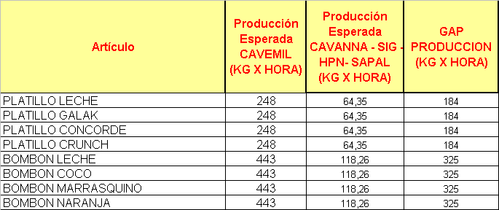

Al existir dos líneas independientes de temperado de masa blanca y oscura y dos equipos dosificadores montados en linea, es posible fabricar dos productos diferentes al mismo tiempo, con el objetivo de balancear la linea de moldeo (Cavemil), con las lineas de empaque ( Cavanna, Hpn y Sapal).
Para esto se requiere definir que número de moldes de cada tipo de producto se va montar en la linea con el objetivo de lograr el balance deseado y verificar la compatibilidad de los productos (tipo de masa y tiempo de permanencia en el túnel de enfriamiento para un correcto desmoldeo) a fin de evitar defectos en el producto terminado.

CRITERIOS PARA DEFINIR PRODUCTOS A MOLDEAR AL MISMO TIEMPO:

- UTILIZAN LA MISMA MASA DE CHOCOLATE

PRODUCTO | PRODUCTO
B. LECHE 30 GR | BOMBON LECHE
B. LECHE 30 GR | PLATILLO LECHE
B. LECHE 30 GR | PLATILLO CRUNCH

PRODUCTO | PRODUCTO
TAB. LECHE 100 GR | BOMBON LECHE
TAB. LECHE 100 GR | PLATILLO LECHE
TAB. LECHE 100 GR | PLATILLO CRUNCH

PRODUCTO | PRODUCTO
CRUNCH 23 GR | BOMBON LECHE
CRUNCH 23 GR | PLATILLO LECHE
CRUNCH 23 GR | PLATILLO CRUNCH
PRODUCTO | PRODUCTO
TAB GALAK 100 GR | PLATILLO GALAK

PRODUCTO | PRODUCTO
GALAK 23 GR | PLATILLO GALAK

MASAS BLANCAS CON MASAS OSCURAS

PRODUCTO | PRODUCTO
GALAK 23 GR | BOMBON LECHE, NARANJA, COCO, CEREZA
GALAK 23 GR | PLATILLO LECHE, PLATILLO CONCORDE  PLATILLO CRUNCH

PRODUCTO | PRODUCTO
GALAK 100 GR | BOMBON LECHE, NARANJA, COCO, CEREZA
GALAK 100 GR | PLATILLO LECHE, PLATILLO CONCORDE  PLATILLO CRUNCH

PRODUCTO | PRODUCTO
CRUNCH 100 GR | BOMBON LECHE
CRUNCH 100 GR | PLATILLO LECHE
CRUNCH 100 GR | PLATILLO CRUNCH
CALCULOS REQUERIDOS

VELOCIDAD MOLDEADORA.

Se ajusta según el tipo de masa y tamaño del producto, se mide en dosificaciones por minuto.

VELOCIDAD MOLDEADORA. (Kg X H)

Veloc. Mold = Peso cavidad X # cavidades molde X Dosif x minuto X 60

CALCULO DE CANTIDAD DE MOLDES REQUERIDOS PARA UN CIERTO NIVEL DE PRODUCCIÓN

El número total de moldes en el equipo es 570, en relación con esa cantidad de moldes, el número de dosificaciones x minuto y la cantidad de masa en cada dosificación, se obtiene la tasa en Kg x hora del equipo.
Mediante una regla de tres podemos calcular cuantos moldes podemos retirar para balancear la linea .

570 moldes 340 Kg X H

X 280 Kg X H

X = 280 Kg X H X 570 MOLDES = 469.41 moldes
340 Kg X H

EJEMPLO DE APLICACIÓN: MEZCLA CRUNCH 23 gr – PLATILLO CRUNCH
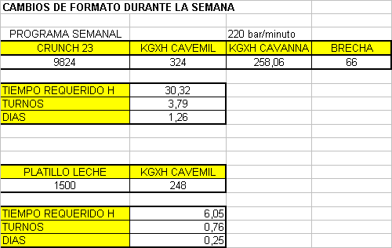
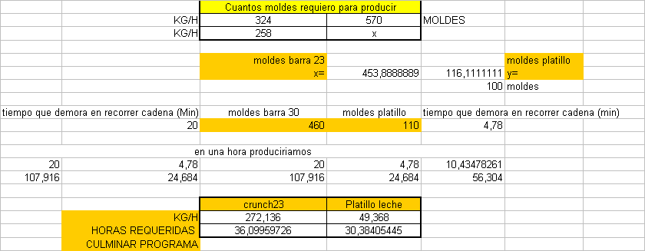
Luego de 36 horas se termina de moldear la barra crunch de 23 gr, mientras que a las 30 horas se termina de moldear el platillo, permitiendo intercalar otro producto.
EJEMPLO DE APLICACIÓN GALAK 23 gr – PLATILLO GALAK
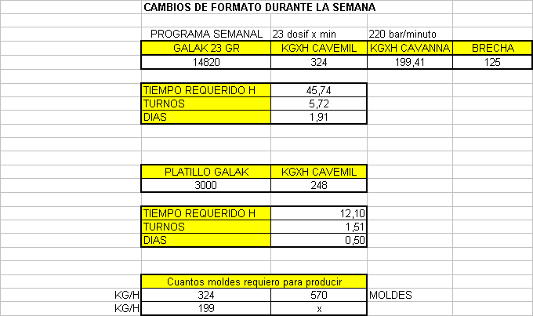
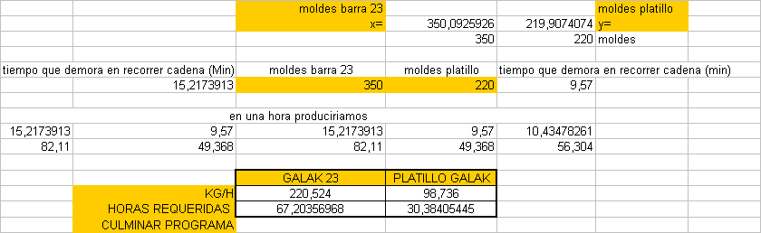
A las 67 horas se culmina con el programa de Galak de 23 y a las 30
horas el programa de platillo Galak, permitiendo intercalar otro producto.
EJEMPLO DE APLICACIÓN MASAS BLANCAS CON MASAS OSCURAS

GALAK 23 gr CON PLATILLO LECHE

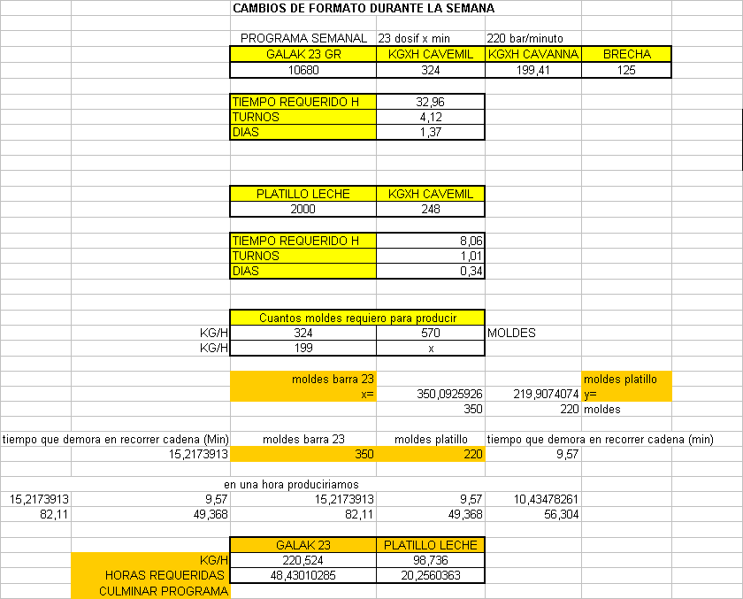

Como vemos en 48 horas terminaríamos de moldear al producto Galak 23 gr y en 20 horas el platillo leche, permitiendo intercalar otro producto en el tiempo sobrante.

EJEMPLO DE APLICACIÓN MASAS BLANCAS CON MASAS OSCURAS

GALAK 23 gr CON BOMBON
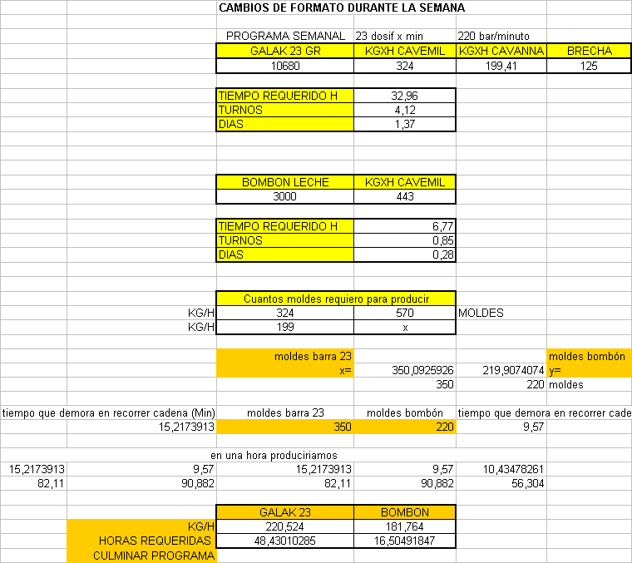
Como vemos en 48 horas terminaríamos de moldear al producto Galak 23 gr y en 16 horas el platillo leche, permitiendo intercalar otro producto en el tiempo sobrante

Conclusiones:
La aplicación del método de secuenciación permite asignar un orden de procesamiento a los trabajos definidos en el programa de producción, reduciendo el costo asociado a los cambios de formatos.
En la tabla comparativa se muestra un resumen de los resultados:

TABLA 43. RESULTADOS DE SECUENCIACIÓN DE PRODUCTOS

semana | sECUENCIA DE PRODUCTOS SIN ANALISIS | SECUENCIA DE PRODUCTOS CON ANALISIS | DIFERENCIA
36 | 3,442 | 2,220 | 1,222
37 | 3,456 | 2,470 | 986
38 | 1,579 | 1,108 | 471
39 | 3,526 | 2,008 | 1,518
40 | 2,956 | 1,535 | 1,521
42 | 3,425 | 2,625 | 800
45 | 2,968 | 1,923 | 1,045
47 | 4,269 | 3,206 | 1,063
48 | 2,789 | 1,912 | 877
49 | 4,258 | 3,359 | 899
50 | 3,571 | 1,369 | 2,202
TOTAL | 36,239 | 23,735 | 12,504
 | % DISMINUCION COSTO |  | 34.5 %

TABLA 44. RESUMEN DE RESULTADOS MEZCLA DE PRODUCTOS
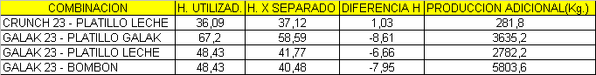

En la tabla se muestran, los resultados de combinar productos, aunque se utilizan mas horas que si se elaborarán los productos por separado, se puede producir mas en Kg, pues siempre en la mezcla se utiliza la velocidad de dosificación mayor.

